Table of Contents

FUNCTIONAL SPECIFICATION DOCUMENT (FSD)

Modul: Item Trial Formulation (Revamp)

Sistem: IDC System (New RM Selection)

Atribut | Keterangan
Nama Dokumen | FSD Modul Item Trial Formulation (Revamp)
Versi | 1.0
Tanggal | 15 April 2026
Divisi | Procurement / ICT / R&D
Status | Draft
Dibuat oleh | Tim ICT – IDC System

Riwayat Revisi
Versi | Tanggal | Diubah Oleh | Keterangan
1.0 | Apr 2026 | Tim ICT | Initial draft – Revamp modul Item Code Trial dari legacy system KN2017 ke format SPA (Single Page Apps).

Daftar Isi
- Pendahuluan
- Ringkasan Business Flow
- UI & Fungsionalitas Modul
  - 3.1 Halaman Dashboard & List (Index)
  - 3.2 Detail Form - Tab 1: Item Trial Setup
  - 3.3 Detail Form - Tab 2: IO Setup & Measurement
  - 3.4 Detail Form - Tab 3: Category Setup
- Struktur Database & ERD
- Aturan Bisnis (Business Rules)
- Alur Persetujuan (Approval Flow)

1. Pendahuluan

1.1 Latar Belakang
Modul Item Trial Formulation merupakan revamp dari modul Item Code Trial eksisting (KN2017_FORMULATION). Modul ini digunakan untuk melakukan pendaftaran kode material/bungkus produk yang masih berada dalam fase percobaan (Trial). Data ini nantinya akan diintegrasikan dengan modul Oracle ERP Inventory melalui tabel staging (XXSHP_INV_MASTER_ITEM_STG).
Pembaharuan bertujuan untuk mengubah format form linear yang panjang menjadi model Single Page Application (SPA) dengan tab dan workflow yang lebih intuitif, dilengkapi dashboard visual untuk summary data, integrasi Unit Conversion yang fleksibel, dan fitur multi-select untuk Inventory Organization (IO).

1.2 Tujuan Dokumen
- Memberikan pedoman dasar fungsionalitas UI/UX desain baru dibandingkan dengan sistem legacy.
- Mendetailkan behaviour per tab dan field mapping.
- Menggambarkan proses konversi data dari draft hingga di-push ke tabel Staging Oracle.

2. Ringkasan Business Flow
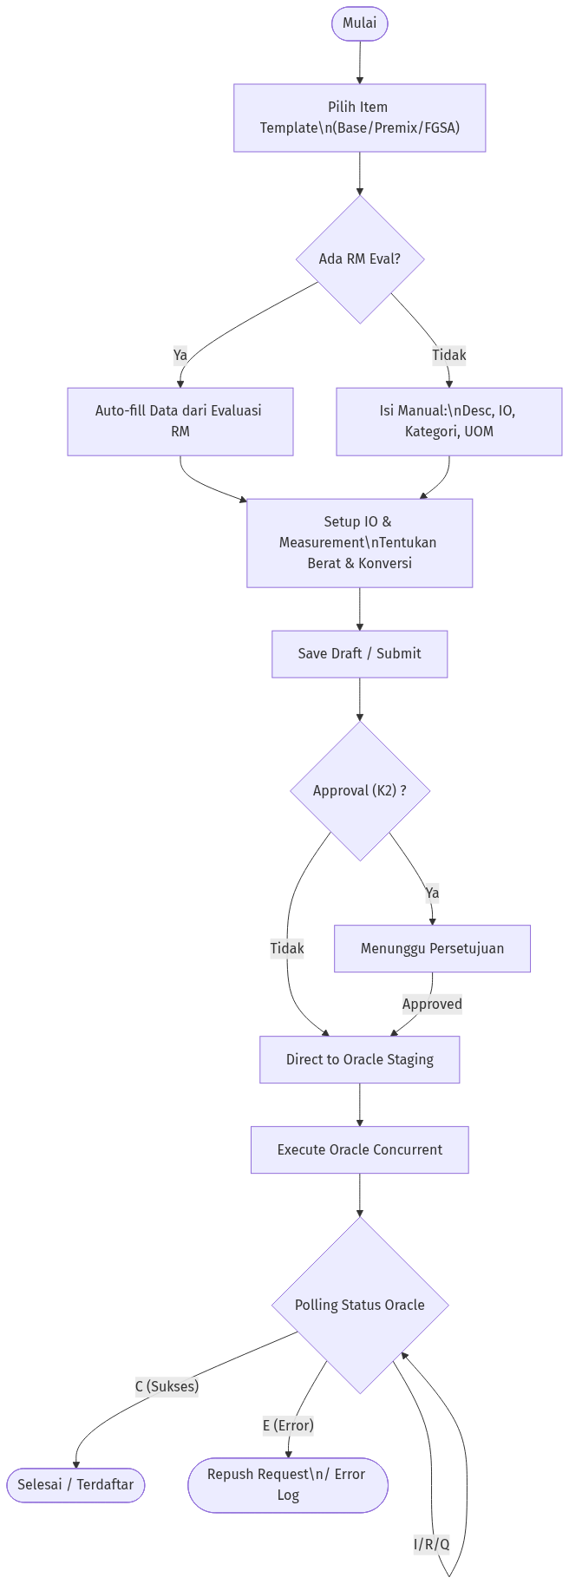
Diagram

3. UI & Fungsionalitas Modul

3.1 Halaman Dashboard & List (Index)
Halaman ini berfungsi sebagai muka awal modul, menampilkan status visual (cards overview) dan daftar dokumen item trial.
Screenshot – Index View
Screenshot – Index View

3.1.1 Dashboard Card Summary
Berisi 5 kartu status: 1. Total: Total semua dokumen item trial. 2. Draft: Dokumen yang baru disimpan atau diketik sebagian (Status: “10”). 3. Waiting: Dokumen yang disubmit namun sedang menunggu approval K2 (Status: “20”). 4. Submitted: Dokumen yang sedang diolah oleh antrean Oracle (Status: “26”). 5. Approved: Dokumen yang berhasil teregistrasi komplit/selesai (Status: “50”).
Pilih pada kartu dashboard akan melakukan filter otomatis pada DataTable.

3.1.2 Tabel Data (DataTable)
Kolom tabel meliputi: - No (Auto Increment) - Status (Indicator badge warna sesuai status di database) - Code Template (Misal: BASE TRIAL, FGSA TRIAL) - Trial Code (Hyperlink klik untuk masuk Edit Mode) - Desc - Template UOM - Action (Tombol Edit dan Delete; delete hanya bisa untuk draft)

3.2 Detail Form - Tab 1: Item Trial Setup
Tab ini berisi identitas pokok material trial. Digunakan untuk inisialisasi basis data template yang akan mempengaruhi field category.
Screenshot – Detail Tab 1
Screenshot – Detail Tab 1
Field | Mandatory | Source / Behavior
Input Mode | Yes | Radio: Evaluation (Pilih Item RM Approval) atau Direct (Non-eval)
RM/PM Form Approval | Yes (jika Eval) | LOV (List of Value) dari RM Approval. Mengisi otomatis description, UOM, dsb.
Trial Code Proposal | Yes | Terisi otomatis berdasarkan sequence / template.
Item Description | Yes | UPPERCASE, bisa dirubah sebelum release.
Template | Yes | Opsi: BASE, FGSA, PM, dll. Pemilihan template men-trigger default value untuk IO, Tab Kategori, dan Measurement rules.

3.3 Detail Form - Tab 2: IO Setup & Measurement
Konfigurasi unit satuan, konversi, berat spesifik, lokasi operasional.
Screenshot – Detail Tab 2
Screenshot – Detail Tab 2

Sebelah Kiri: Packaging & Measurement
Terdapat bagian Packaging And Pallet: - Packing Size - Pallet Size (Default: 9999)
Bagian General Item Form: - Item UoM (Satuan Utama / Primary UoM) - Halal Logo / Halal Country (untuk keperluan registrasi halal body).

Sebelah Kanan: Unit Conversion & IO
- Unit Conversion: Digunakan untuk menetapkan Base UoM vs Target UoM.
- UoM Weight & UoM Volume: > [WARNING] Aturan Ketat - Wajib diisi (aktif/enabled) apabila Template pada Tab 1 diisi dengan nilai “FGSA TRIAL”. Jika template lain, kolom dikunci dan nilai diset 0.
- IO (Inventory Organization): Dropdown Tagging multiple/Select2 (Berbeda dengan sistem lama). User bisa assign lebih dari 1 IO dengan mendaftarkan lokasi pabrik tujuan (misal KMI, NIS, NDI).

3.4 Detail Form - Tab 3: Category Setup
Digunakan untuk menetapkan nilai LOB, Purchasing group, Category, dan kode GL ke Oracle ERP.
Screenshot – Detail Tab 3
Screenshot – Detail Tab 3
Terdapat 3 blok kolom utama: 1. LOB Mapping: Corporate LOB (di-lock default “SHP_NA”), LOB Kategori. 2. Product Purchasing & Financials: - GL Item Types / Purchasing Subtypes yang secara dinamis diset default = “ALL” atau “INDIRECT2” (mengikuti logic database eksisting legacy KN2017). - Purchasing Item Type / Inventory Item Type: Otomatis terset (“RM”, “PM”, “FG”, atau “BS”) berdasarkan dropdown Item Template di Tab-1. 3. Closed Code: Single Line text khusus menampung identitas kode penutupan produk (bisa readonly berdasar role).

4. Struktur Database & ERD
ERD untuk implementasi Item Trial. Menggunakan relasi tabel ke Staging dan Logic Controller.
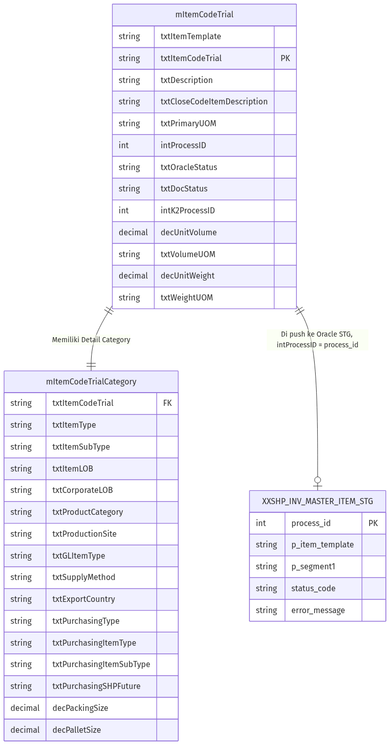
Diagram
Tabel Backend yang akan digunakan adalah adaptasi persis dari fungsi API eksisting: - spMItemCodeTrialInsert - spMItemCodeTrialUpdate

5. Aturan Bisnis (Business Rules)
- Delete Dokumen: Dokumen item trial hanya bisa dihapus / dibatalkan HANYA JIKA intProcessID == 0 (Belum berinteraksi atau dipush ke backend Oracle staging).
- UOM Filter: Pencarian Primary UOM di Modal pop-up bersumber langsung dari Oracle MTL_UNITS_OF_MEASURE_TL.
- Weight/Volume Condition: Kolom Unit Weight, Weight UOM, Unit Volume, dan Volume UOM hanya akan terbuka untuk edit apabila Item Template = “FGSA TRIAL”. Di luar itu akan menjadi readonly bernilai 0.
- Multiple IO: Karena format baru menggunakan multi-tagging pada IO, insert ke Oracle staging berpotensi dilakukan secara looping N kali sesuai jumlah tagging IO yang dipilih di Tab 2.
- Rerun Oracle: Status Dokumen “26” namun OracleStatus == E / Error Message berhak memunculkan tombol Re-Push to Oracle.

6. Alur Persetujuan (Approval Flow)
- Pada IDC System terbaru, Approval berintegrasi langsung lewat service internal atau K2 BPM.
- Submit akan mengubah dokumen internal SQL status ke 20 (“Waiting”). Jika approve, status melompat ke 50 atau 26 untuk staging Oracle processing.
- Approval menggunakan notifikasi e-mail otomatis ke list Next Approver.

